**IT-mig.pngLogo_JBM-PETIT.png**

**REF.:52439 KIT DI CAVI E ACCESSORI**

|  |  |  |  |
| --- | --- | --- | --- |
| **Nome** | **Quantità** | **Foto** | **Descrizione** |
| Misuratore di resistenza variabile (5KΩ) | **2** | 1 | Adatto a molti componenti con resistenza variabile di auto, per esempio, il sensore di temperatura del motore. L'operatore può regolare il valore di resistenza se necessario. |
| Luce LED di test | **2** | 2 | Il colore della luce LED cambierà quando l'anodo e il catodo intersecano e indica la direzione del flusso. |
| SRS sostituzione e di dispositivi di test | **2** | 3 | Per sostituire l'airbag, l'operatore può collegare il dispositivo al sistema prima, dopo aver mostrato che il sistema è sicuro da installare successivamente il nuovo airbag.  **Avviso: L'SRS consente solo la potenza massima è di 0,25, ma sarà danneggiato.** |
| Pinza di coccodrillo | **2** | 4 | Per misurare la corrente, è possibile utilizzare la barra di misurazione, linia di estensione, etc. |
| Barra di misurazione | **2** | 5 | Per esaminare e fare misurazioni. Può essere utilizzato con la pinza di coccodrillo, linia di estensione. |
| Sondas | **4** | 6 | Si prega di prestare attenzione all'angolo quando la sonda è usata per prevenire l'incidente. |
| Adattatore per una o due perni | **2** | 7 | http://www.ecpal.com/tc/pro/ec0004/ec0004_12.jpg |
| Adattatore maschio-femmina | **4** | 8 |  |
| Connettore rotondo | **24** | 9 | Applicare dependendo de la connessione a utilizzare |
| Connettore piatto | **48** | 10 | Applicare dependendo de la connessione a utilizzare |

**Logo_JBM-PETIT.pngGuida alle applicazioni**

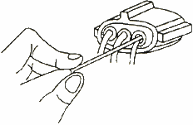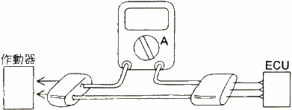  
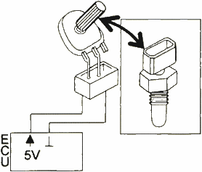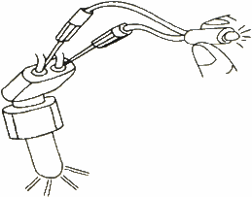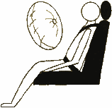

1. Durante la misurazione di diversi componenti, non è necessario rimuovere il circuito. Esso può essere esaminato direttamente dal retro della spina.
2. Può essere usato con i collegamenti dell'oscilloscopio e amperometro, evitando così di dover collegare i cavi, fornisce una misura rapida.
3. Per misurare la corrente elettrica non è necessario tagliare il cavo. Il cablaggio di questo kit può essere collegato al circuito in serie.
4. Il resistore variabile può essere modellato falsi segnali di rilevamento di componenti del sensore di temperatura e il sensore di posizione della valvola a farfalla, e trasmette al computer. Il rischio di cambiare altri componenti è ridotta.
5. Esso è dotato di due serie di luci LED che sono in grado di controllare il comando del segnale effetto Hall, il segnale fotoelettrico, getto di combustibile, la valvola elettromagnetica, elettrovalvole selettore marce, etc.
6. Il dispositivo SRS per sostituire e controllare, in grado di modellare gli stati di airbag e cinture di sicurezza raccoglitrice.
7. Il kit ha diversi tipi di cavi per veicoli in Europa, USA e Giappone.